

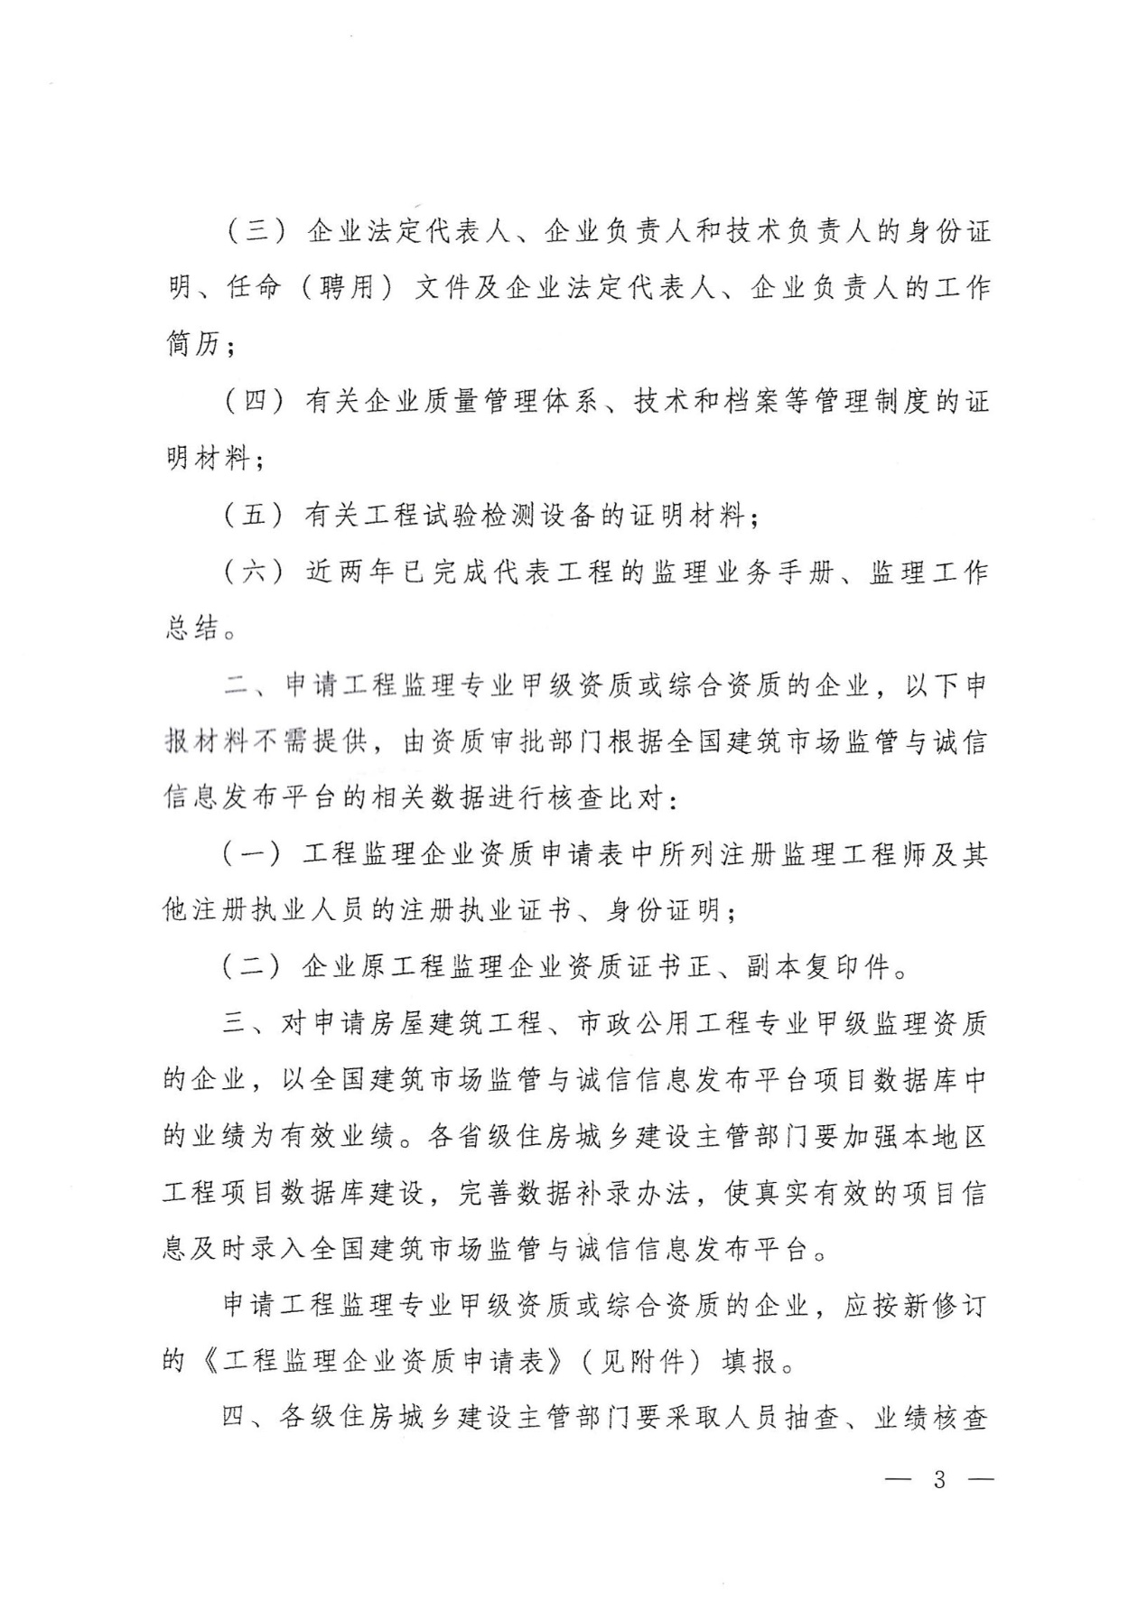

工 程 监 理 企 业

资 质 申 请 表

申 报 企 业 （公章）
填 报 日 期

填表须知

- 本表适用于申请工程监理企业资质核定、升级、增加其他专业资质和资质延续时使用。
- 本表要求用计算机填写打印，不得涂改。
- 申请企业应按要求逐项填写有关内容，各页纸张如不够，可增加附页。
- 企业在填写此表时，只填写与监理有关的情况。
- 申请企业填报材料必须真实。

企业法定代表人声明
本人 （法定代表人） （身份证号码） 郑重声明：
本企业此次填报的《工程监理企业资质申请表》涉及的企业法人、合伙企业营业执照；企业章程或合伙人协议；企业法定代表人、企业负责人和技术负责人的身份证明、任命（聘用）文件，企业法定代表人、企业负责人的工作简历；有关企业质量管理体系、技术和档案等管理制度的证明材料；有关工程试验检测设备的证明材料；近两年已完成代表工程的监理业务手册、监理工作总结都是真实有效的，同样我在此所做的声明也是真实有效的。我知道提供虚假的声明与资料是严重的违法行为，此次资质申报的资料如有虚假，本企业愿接受住房城乡建设主管部门及其他有关部门依法给予的处罚。

企业法定代表人：（签名） （公章）

年 月 日

申 请 情 况
现
有
资
质
专
业
类
别
及
等
级
申  请  内  容 | 新设立□ 专业资质升级□ 增加其他专业资质□  综合资质□ 资质延续□ 其他□
申  请  内  容 | 资质序列：□综合资质 □专业资质 □事务所资质  专业资质类别及等级：  法定代表人（签名）：  公章 ：

基 本 情 况

企业名称
详细地址
联系电话 |  |  | 邮 政 编 码
成立时间
企业类型
营业执照注册号
资质证书编号
企业违法违规情况 |  | □有 □无
企业质量事故及  安全事故情况 |  | □有 □无
注册执业人员情况 | 注册监理工程师 |  |  | 人
注册执业人员情况 | 注册造价工程师 |  |  | 人
注册执业人员情况 | 一级注册建造师、一级注册建筑师、一级注册结构工程师或者其它勘察设计注册工程师合计人次 |  |  | 人（次）
注册执业人员情况 | 注册监理工程师、注册造价工程师、一级注册建造师、一级注册建筑师、一级注册结构工程师或者其它勘察设计注册工程师合计人次 |  |  | 人（次）
技 术 负 责 人 情 况

姓 名 |  |  | 年龄 |  | 性别 |  | 民族 |  | 一寸免冠照 片
身份证号 |  |  |  | 学历 |  |  | 专业 |  | 一寸免冠照 片
注册监理工程师  注册号 |  |  |  |  | 从事工程建设工作年限 |  |  |  | 一寸免冠照 片
监理工程师  执业资格证号 |  |  |  |  | 职称及证号
工 作 简 历
自 至

自 至

工程建设类注册执业人员一览表

序号 | 姓名 | 学历 | 所学专业 | 身份证号码 | 注册执业证书类别及等级 | 注册编号 | 注册执业证书号 | 注册监理工程师注册专业1 | 注册监理工程师注册专业2 | 备注
1
2
3
4
5
6
7
8
9

企 业 业 绩

序号 | 工程项目  名称 | 工程项目编码 | 专业工程  类别 | 工程项目规模及技术指标 | 总投资额 | 开工  时间 | 竣工  时间 | 质量评定结果

《工程监理企业资质申请表》填表说明

一、封面填写要求
1.“申报企业”填写申请资质的企业名称，并加盖公章。
2.“填报日期”是指表格上交受理部门的日期。
二、“申请情况”填写要求
“现有资质专业类别及等级”栏填写申请企业现有的全部工程监理企业资质类别、等级。新设立的监理企业填写本表时，此项可不填写。
三、“基本情况”填写要求
1.“企业名称”须填写申请企业的全称，该名称与首页“申报企业”名称、工商营业执照名称必须一致，如名称不一致时，以工商营业执照企业名称为准。
如企业申报材料同时发生名称变化，按新名称申报材料时，应在附件材料中提供有关工商预核准材料、验资报告等材料，“企业名称”一栏可填写工商预核准企业名称。
2.“详细地址”须填写申请企业的通讯地址。
3.“成立时间”、“企业类型”和“营业执照注册号”应按照工商注册文件和工商营业执照上标明的相关内容填写。
4.“资质证书编号”按工程监理企业资质证书填写。新设立的监理企业填写本表时，此项可不填写。
5.“企业违法违规情况”和“企业质量事故及安全事故情况”应根据近一年内申请企业的市场行为如实填写。
6.申请综合资质的企业须填写“一级注册建造师、一级注册建筑师、一级注册结构工程师或者其它勘察设计注册工程师合计人次”。
7.申请专业甲级资质和专业乙级资质的企业须填写“注册监理工程师、注册造价工程师、一级注册建造师、一级注册建筑师、一级注册结构工程师或者其它勘察设计注册工程师合计人次”。
四、“工程建设类注册执业人员一览表”填写要求
企业具有的注册监理工程师、注册造价工程师、一级注册建造师、一级注册建筑师、一级注册结构工程师或者其它勘察设计注册工程师应填写“工程建设类注册执业人员一览表”中相应信息，并按上述顺序排列。一人同时具有两个及以上执业资格的，应在“注册执业证书类别及等级”栏中逐一列出。
五、“企业业绩”填写要求
1.企业应如实填写近2年内独立监理完成并已竣工验收合格的与申报专业工程类别相关的二级工程项目信息。
2.“专业工程类别”应按照所申请资质的专业工程类别确定并填写。
3.“工程项目规模及技术指标”应按照资质标准“专业工程类别和等级表”中注明的规模计量单位要求，如实填写企业独立完成的、符合规模计量单位要求的工程项目规模指标。
4.“工程项目编码”应按照全国建筑市场监管公共服务平台公布的16位项目编码填写。

